Название | Продолжи-тельность | Стоимость на одного человека в USD | Примечания
Обзорная экскурсия по Бангкоку | Около 3 часов | 25 | Во время экскурсии вы посетите Храм Золотого Будды (Wat Traimit), Храм Лежащего Будды (Wat Pho), посетите ювелирную фабрику.
Королевский Дворец и Храм Изумрудного Будды  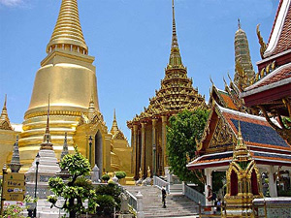 | Около 3 часов | 30 | Королевский Дворец (Grand Palace) - это самое красивое место в Бангкоке. Здесь находилась резиденция королей Бангкока. Во время экскурсии Вы увидите Дом для королевских гостей, зал для Коронации, Тронный и Приемный зал. Храм Изумрудного Будды (Wat Phra Kaeo) - самое почитаемое и священное место в Таиланде, символизирующее национальную независимость.
Прогулка по каналам Бангкока | Около 1 часа | 14 | Бангкок, построенный на каналах, когда-то называли Венецией Востока. Поездка на моторной лодке по живописным каналам реки Чао Прайя – это возможность заглянуть на сто лет назад, окунуться в незнакомый мир, где прямо на воде на сваях стоят деревянные лачужки, в которых и сейчас живут местные жители. Вы увидите город и Храмы, покормите рыбок прямо из рук, а мимо будут проплывать экзотические лодки, катерки и баржи.
Ужин на прогулочном корабле по реке Чао Прайя  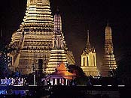 | около 2 часов | 45 | Вечерний круиз на корабле «Ван Фа» с изысканным ужином. Во время незабываемого путешествия по реке Вы будете поражены красотой ночного Бангкока. Огромное количество храмовых комплексов, расположившихся вдоль реки, великолепно освещены. Вы сможете любоваться архитектурными шедеврами красочного иллюминированного ночного Бангкока.
Ужин в национальном тайском ресторане с шоу | около 1,5 часов | 30 | Фольклорные тайские танцы и блюда местной кухни в уютном ресторане «Пиман»
Название | Продолжи-тельность | Стоимость на одного человека в USD | Примечания
Ужин в отеле Baiyoke Sky | около 1,5 часов | 30 | Шведский стол в ресторане самого высокого отеля в Таиланде. Изумительный вид вечернего Бангкока с высоты птичьего полета.
Сафари-парк (Safari World)  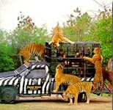 | Пол дня | 45 (с обедом)  30 (без обеда) | Приглашаем Вас посетить один из крупнейших зоопарков Азии. Здесь представлены редкие виды животных со всего мира. Вы можете совершить мини-сафари на автомобиле и встретиться лицом к лицу с жирафами, носорогами, страусами, медведями, зебрами, тиграми и забавными обезьянами. Шоу морских котиков, белуг и дельфинов приведет в восторг как маленьких посетителей, так и их родителей.
Парк «Дрим волд» (Dream World)  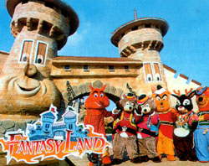 | Пол дня | 30 | Посещая Сказочный мир (Dream World) Вы попадаете в волшебную атмосферу сказки и веселья с многочисленными аттракционами и незабываемыми шоу-программами. Парк состоит из четырех частей — Dream World Plaza, Dream Garden, Fantasy Land и Adventure Land, и находится в 10 км от Бангкока. Поездка в “Dream World” - это незабываемые впечатления для вас и ваших детей!
Шоу-кабаре Калипсо  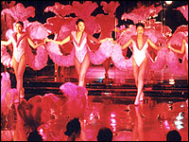 | около 1,5 часов | 30 | Одно из самых известных в мире представлений трансвеститов. Замечательное театрализованное музыкальное шоу-кабаре с традиционными и современными танцами и песнями, оригинальными постановочными решениями, великолепными костюмами и талантливыми исполнителями собирает по вечерам море поклонников.
Аюттайя  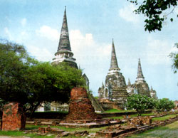 | целый день | 58 | Одна из самых интересных экскурсий на день из Бангкока является экскурсия в Аюттайю (90 км к северу от Бангкока). Более трех веков Аюттайя была столицей Таиланда, центром процветающей азиатской страны. Вы осмотрите исторические руины и древние храмы Аюттайи.
Плавучий рынок Дамнеонсадуак  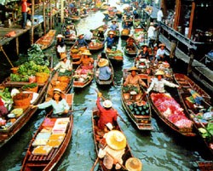 | пол дня | 45 | Это удивительная экскурсия на своеобразный рынок, где каждое утро торговцы продают свой товар прямо со специально оборудованных лодок, а крестьяне по старинке продолжают встречаться и обмениваться товарами. Вы сможете насладиться атмосферой традиционной тайской жизни и быта, испробовать тайские сладости, купить тропические фрукты.
Турниры тайского бокса |  | 72 | Показательные бои боксеров муай тай (тайский бокс).

* Данные экскурсии проводятся при минимальном количестве – 2 человека.
* Возможно изменение стоимости экскурсий в зависимости от количества человек в группе, а так же курса тайского бата.

